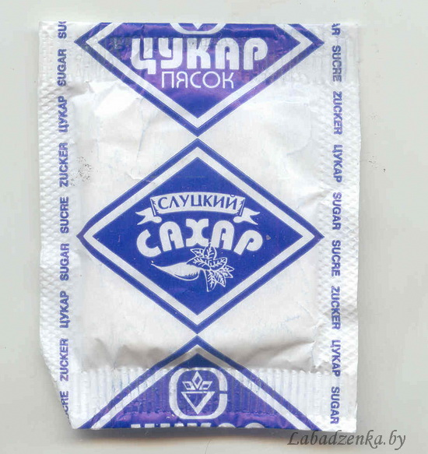**Цукар**

**Форма:**

Цукар-пясок

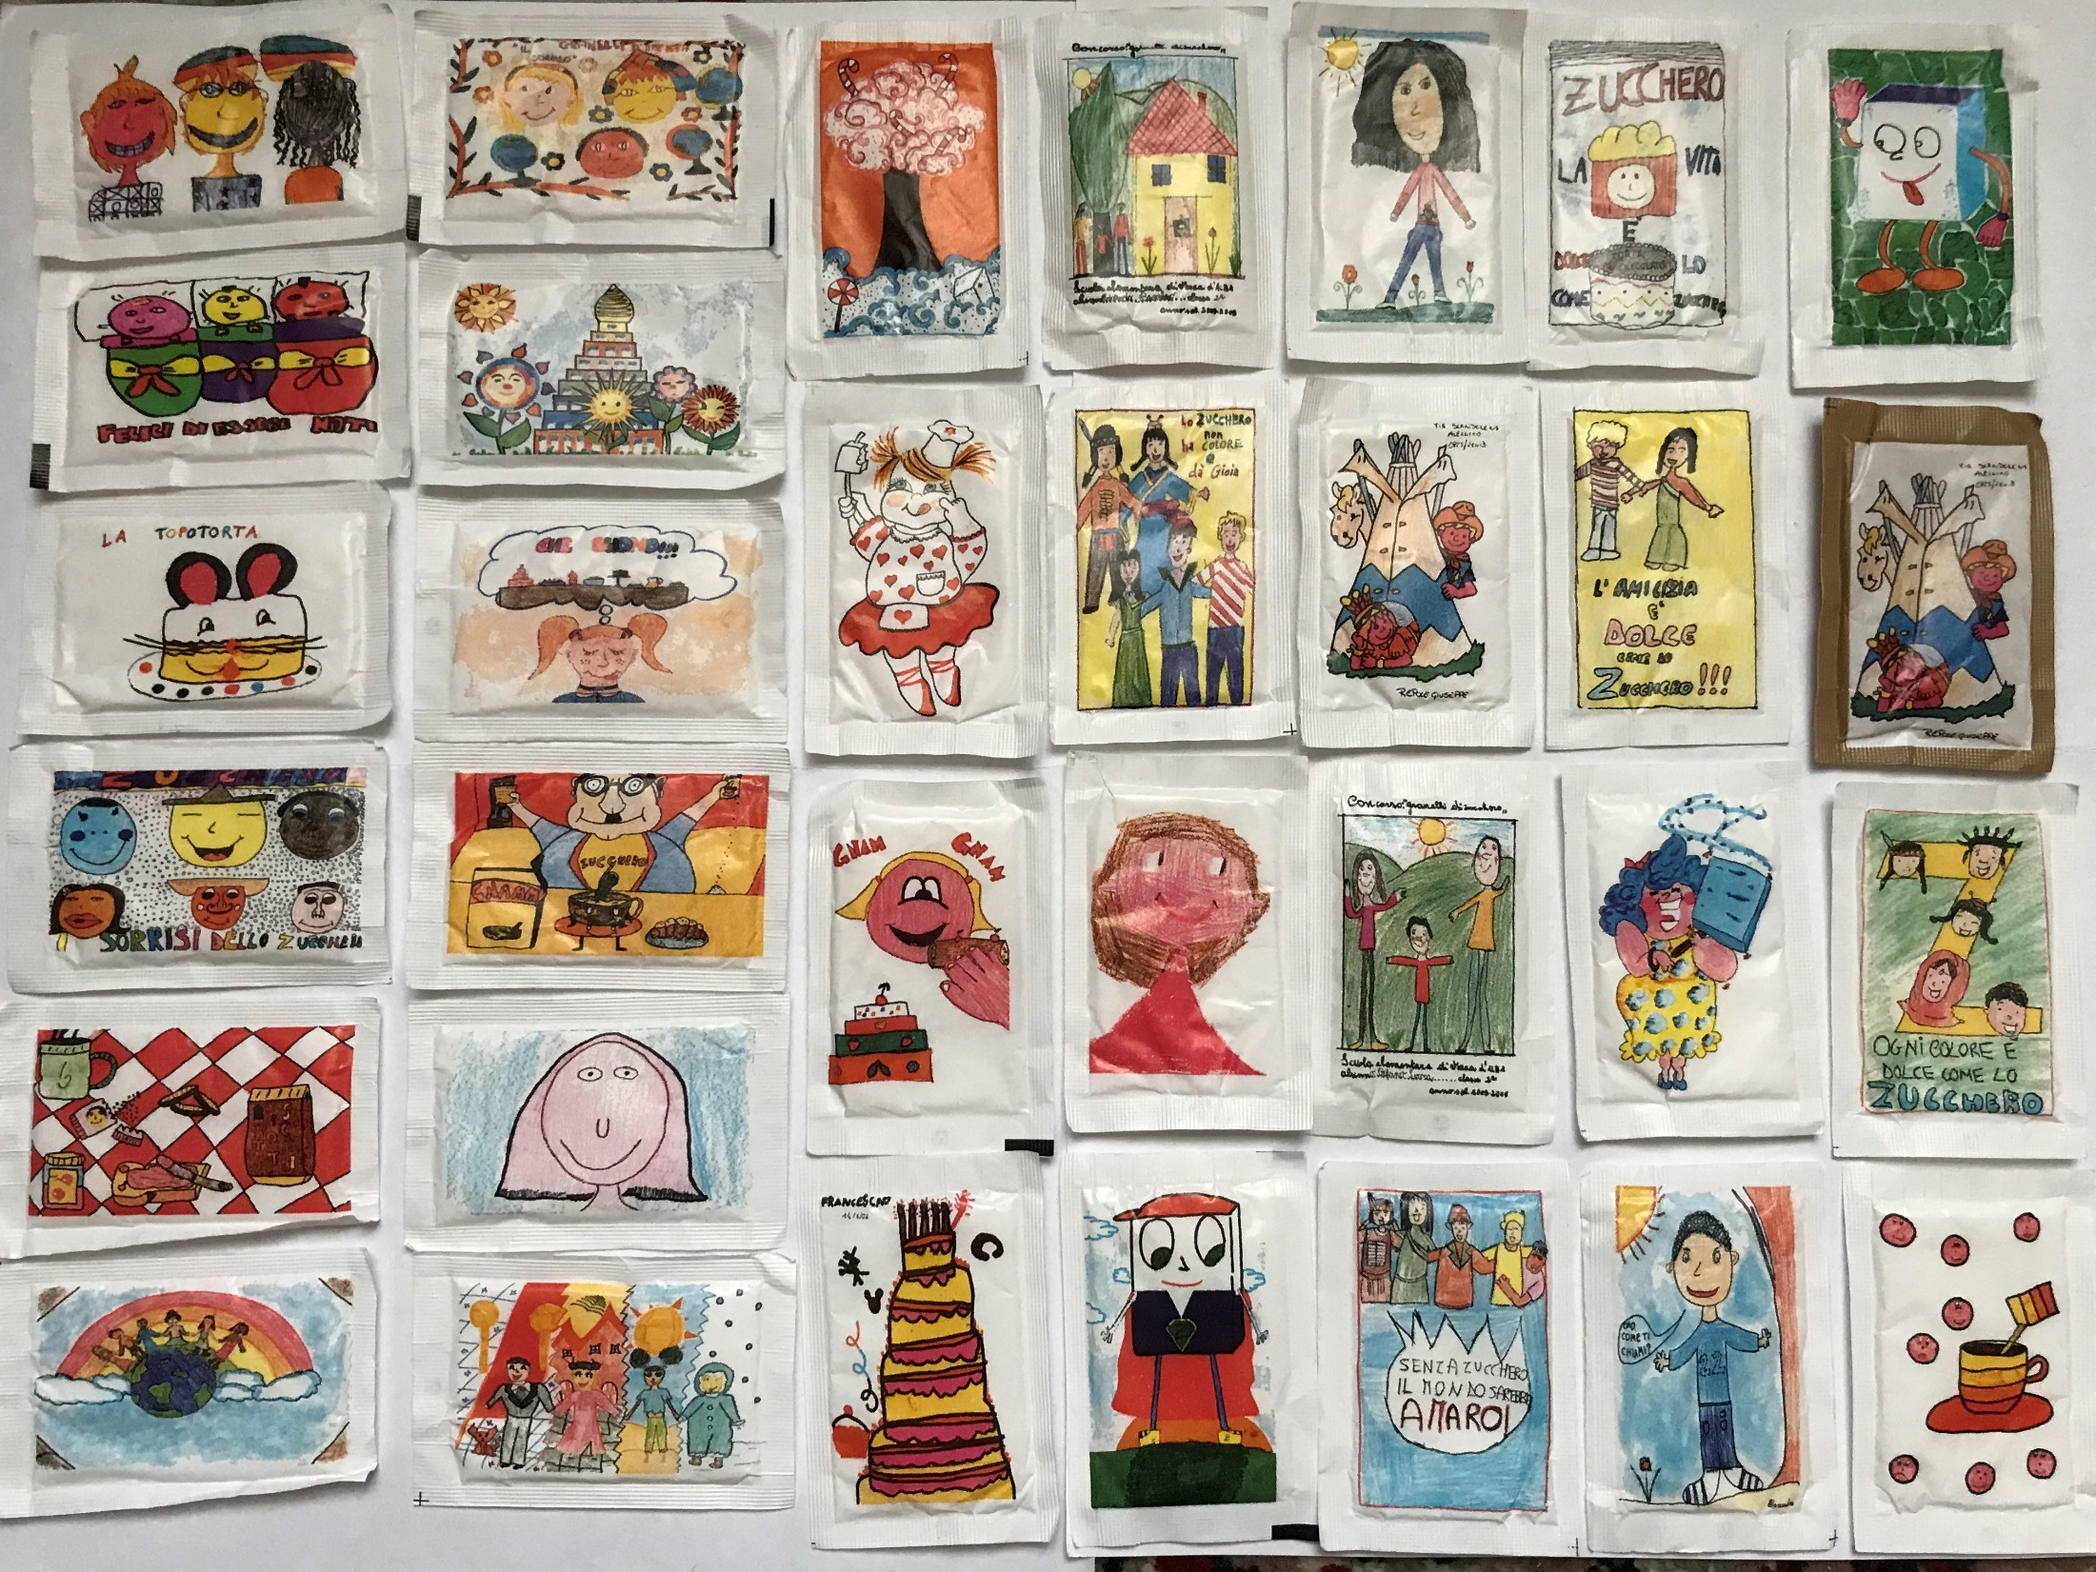Цукар-рафінад

Цукровая пудра

Кандытарская глазура

Крышталічны цукар — кристаллический сахар

Дэкаратыўны цукар

**Сыравіна:**

Бураковы цукар — свекловичный сахар

Трысняговы цукар — тростниковый сахар

Кляновы цукар

Пальмавы цукар — пальмовый сахар

Соладавы цукар

Соргавы цукар

Цукар Турбінада

Цукар Мускавада

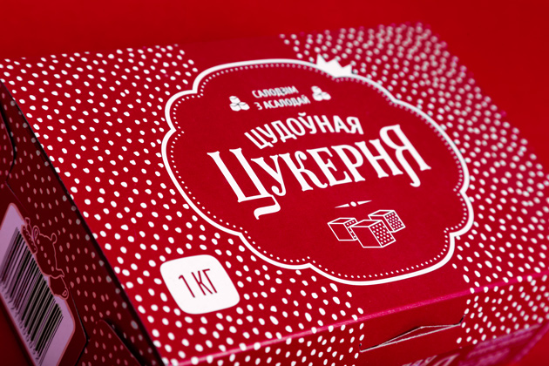Цукар Дэмерара

Цукразаменнік — сахарозаменитель

Фруктоза

Стэвія

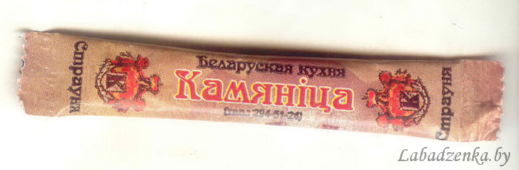

Сукралоза

Аспартам

____

Глюкафілія (калекцыянаванне цукру)

Глюкафіл (калекцыянер цукру)

